HIBRIDITAS IBADAH BULAN RAMADHAN
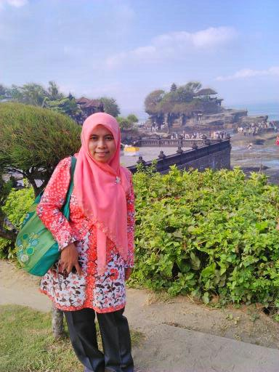
Oleh: Irzum Farihah

Bulan Ramadhan yang dikenal sebagai bulan ladang amal, kehadirannya selalu dirindukan umat muslim dimanapun berada. Aktivitas keagamaanpun meningkat pesat, baik pada masyarakat pedesaan maupun perkotaan dari anak-anak, remaja sampai orang dewasa. Pada Bulan ini diwajibkan bagi seluruh umat Islam untuk berpuasa (bagi yang sudah aqil baligh), namun juga sebagai pembelajaran bagi anak-anak. Sebagaimana dijelaskan dalam al-Qur’an Surat al-Baqarah ayat 183. Di samping itu merupakan manifestasi dari sabda Nabi: “andaikan manusia tahu betapa banyak kebajikan yang dikandung di dalam Bulan Ramadhan itu, tentulah mereka mengharap supaya Ramadhan berlangsung sepanjang tahun”. Dari Hadis Nabi tersebut dapat memberikan motivasi pada umat Islam untuk berlomba-lomba melaksanakan ibadah kepada Allah, maupun sesama manusia.
Hal di atas dapat dibuktikan melalui berbagai macam kegiatan keagamaan di masyarakat mulai dari tadarus al-Qur’an, pengajian, ta’jil bersama di masjid dan mushalla, semangat melaksanakan jamaah shalat tarawih, kegiatan santunan fakir miskin, anak yatim dan kegiatan sosial lainnya. Takkalah lagi maraknya penyiaran agama Islam melalui radio, televisi dan media sosial. Secara kuantitas penyiaran agama Islam melalui media di Bulan Ramadhan meningkat, mulai sahur sampai menjelang sahur lagi, dari yang berbentuk mauidhoh hasanah sampai acara talk show.
Beragamnya acara di Bulan Ramadhan terlihat masyarakat Indonesia mengalami hibriditas dalam beribadah. Hibriditas merupakan istilah yang digunakan untuk mengacu pada interaksi antara bentuk-bentuk budaya yang berbeda yang dapat menghasilkan pembentukan budaya dan identitas baru yang merupakan produks tindakan “meniru”. Misalnya melalui tampilan yang disajikan para artis melalui panggung pertelevisian Indonesia. Panggung yang tampak di masyarakat banyak sekali yang ditampilkan melalui simbol-simbol sebagai umat yang taat. Maraknya kegiatan keagamaan Ramadhan menjadikan seseorang yang tidak pernah menutup tubuhnya dengan busana muslimah, akhirnya simbol itu harus digunakannya. Hal tersebut seakan-akan ada pemaksaan dari lingkungan yang menjadikan penampilan dan aktivitas agama seorang hamba menyesuaikan dengan yang lainnya. Nampaknya tayangan media televisi tidak hanya menjadi tontonan para pemirsa, namun juga menjadi tuntutan untuk mentransfer perilaku maupun cara perpakaian para artis tersebut. Akhirnya, budaya masing-masing komunitas mulai mengalami pencampuran antara budaya setempat dengan budaya tampilan dari para artis maupun dai yang diidolakan melalui media televisi dalam bertutur maupun bersikap.
Hibriditas beribadah di Bulan Ramadhan merupakan keniscayaan yang tidak dapat dihindari, namun melalui hibriditas beribadah di bulan yang penuh berkah ini diharapkan dapat membangun sebuah masyarakat yang mempunyai motivasi beribadah lebih baik dengan melatih diri dan berusaha semaksimal mungkin melalui ibadah vertikal (kepada Allah) juga ibadah horisontal (sesama manusia). Tujuan dari semua bentuk kegiatan positif beribadah di Bulan Ramadhan diharapkan mampu menghasilkan perilaku beragama seseorang semakin meningkat dengan menjunjung tinggi nilai amal, kerja dan prestasi sebagai bagian dari ibadah kepada Allah SWT, Karena akan lebih bermakna ketika pengaruh beribadah di Bulan Ramadhan dapat dirasakan usai mengerjakannya dan berpisah dengan Ramadhan, sehingga mempunyai makna sepanjang hayat.

